软件需求规格说明书
--图书管理软件系统

姓名：杨鹤星
学号：20163792
班级：信1604-2班

目 录
1．概述 1
1.1 用户简介 1
1.2 目的与目标 1
1.3 术语定义 1
1.4 参考资料 1
1.5 相关文档 2
1.6 版本更新信息 1
2．目标系统描述 1
2.1 组织结构与职责 1
2.2 角色定义 2
2.3 作业流程（业务模型） 2
2.5 可能的变化 22
3．目标系统功能需求 22
3.1功能需求点列表 22
4．目标系统性能需求 24
4.1 时间要求 24
4.2 空间性能 24
4.3 性能需求点列表（性能模型） 24
5．目标系统界面与接口需求 24
5.1 界面需求 24
5.2 接口需求点列表（接口模型） 25
6．目标系统其他需求 25
6.1 安全性 25
6.2 可靠性 25
6.3 灵活性 25
6.4 特殊需求 26
7．目标系统假设与约束条件 26

图书管理软件系统需求规格说明书

1．概述

1.1 用户简介
- 本软件的最终用户是面向管理员（图书管理员和其它管理人员）、读者（老师和同学等），他们都具有一定的计算机应用基础，可以比较熟练操作计算机。管理员和读者都是经常性用户。
- 系统维护人员为计算机专业人员，熟悉数据库、操作系统、网络维护工作。维护人员为间隔性用户。

1.2 目的与目标
本系统通过强大的计算机技术给图书管理人员和读者借、还书带来便利。本系统除了图书馆内管理的一般功能还外，还包括网上在线查询图书信息、查询本人的借阅情况和续借等功能。目标还包括：
- 减少人力与管理费用；
- 提高信息准确度；
- 改进管理和服务；
- 建立高效的信息传输和服务平台，提高信息处理速度和利用率；
- 系统设计优良，界面设计精美、友好、快捷，人性化设计，后台管理功能强大、效率高；
- 更简便、信息化程度更高的图书管理流程；

1.3 术语定义
活动图：用于描述系统行为，由开始点、活动、转换和结束点组成。
用例图：又称用况图，又称Use Case图，用于定义系统的行为、展示角色与用力之间的相互作用。

1.4 参考资料
    - 狄国强、杨小兵等编著，《软件工程实验》，清华大学出版社；
    - 张海藩，《软件工程导论》（第四版），清华大学出版社；
    - 王珊等，《数据库原理及设计》，清华大学出版社；
    - 赵池龙等，《软件工程实践教程》，电子工业出版社；
    - 张海藩等, 《软件工程导论》，清华大学出版社。

2．目标系统描述

2.1 组织结构与职责
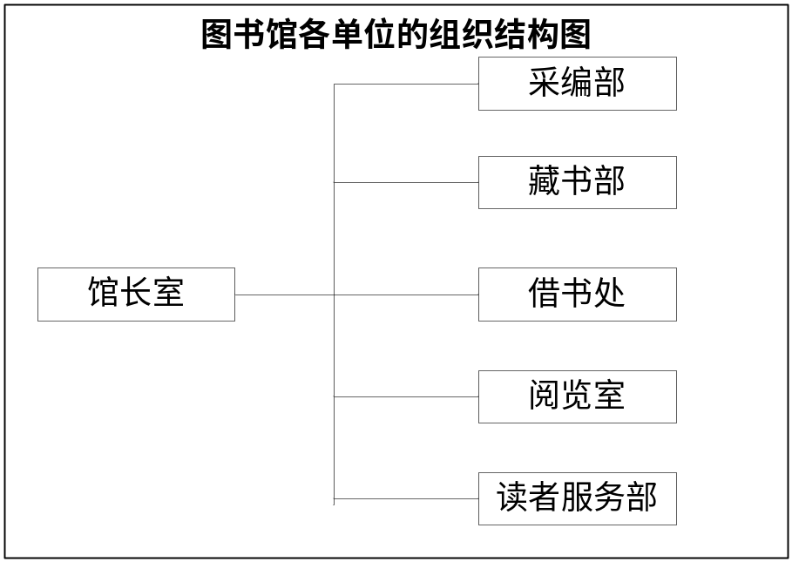
序号 | 单位名称 | 单位职责
1 | 馆长室 | 全馆业务的组织领导，全馆信息的查询
2 | 采编部 | 图书的采购、分编
3 | 藏书部 | 图书的入库、保存、迁移、维修
4 | 借书处 | 图书的借书、还书
5 | 阅览室 | 杂志和书报的开架阅览与借还登记
6 | 读者服务部 | 读者信息管理、读者网上图书查询

2.2 角色定义
表5-20 角 色 定 义
岗位编号 | 岗位名称 | 所在部门 | 岗位职责 | 相关的业务
1011 | 采购员 | 采购部 | 图书采购、进货合同的签订、出版社的选择 | 进货、合同管理
1012 | 分编员 | 分编室 | 图书分编 | 协助入库
1013 | 网上读者 | 读者服务部 | 管理网上读者信息、查询图书 | 查询网上读者、图书信息
1014 | 管理员 | 借阅处 | 借书、还书 | 查询借阅信息
1015 | 馆长 | 馆长室 | 统计图书资源的利用情况 | 查询图书信息

2.3 作业流程（业务模型）
- 图书管理系统的顶级用例图
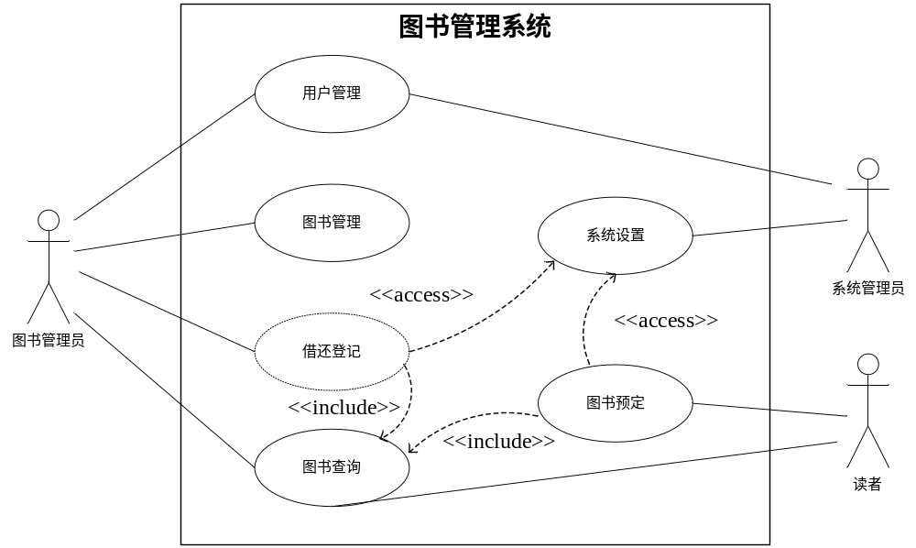
- 图书管理系统的“借还登记”用例图
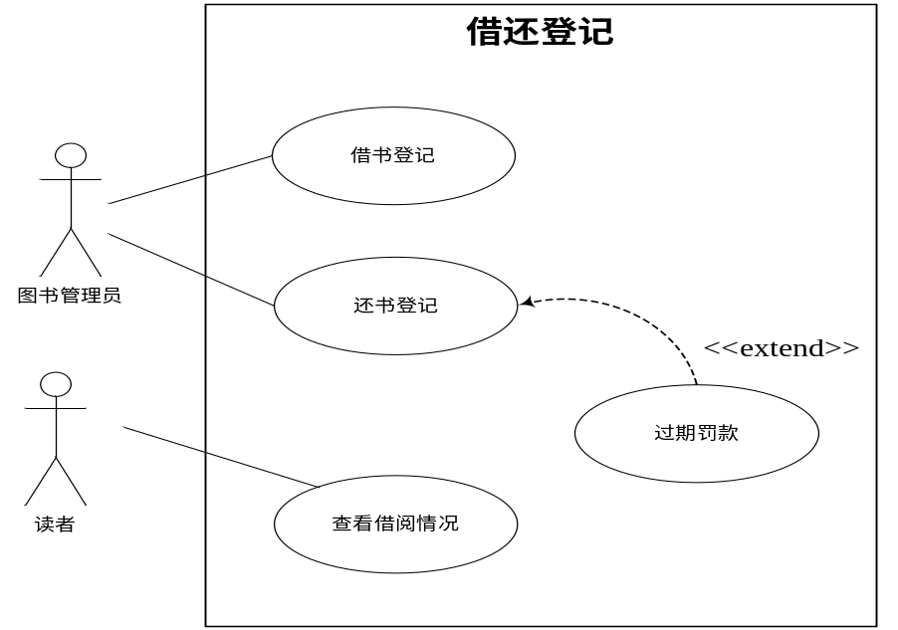

- 图书管理系统的“图书馆里”用例图
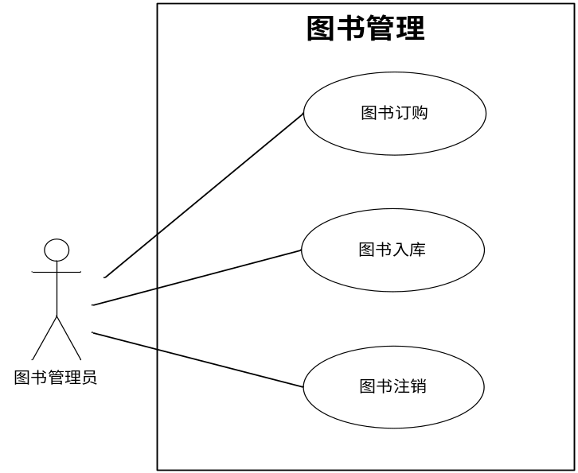

- 图书管理系统的“用户管理”用例图
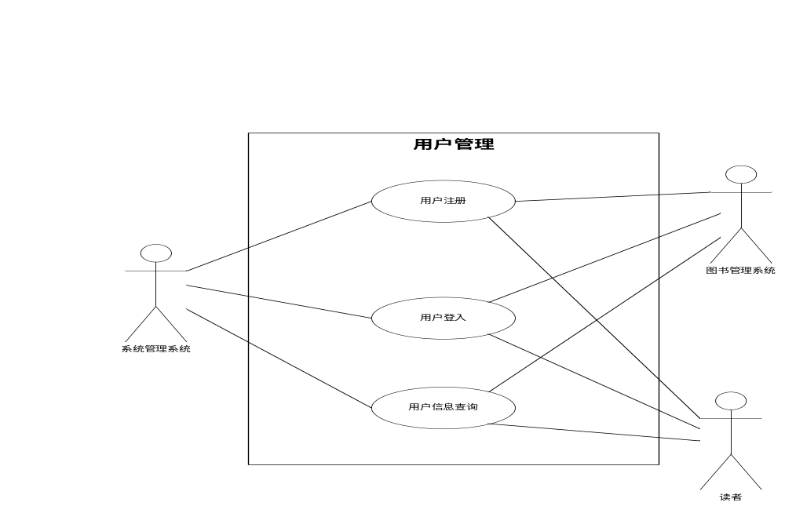

- 图书管理系统的“图书查询”用例图
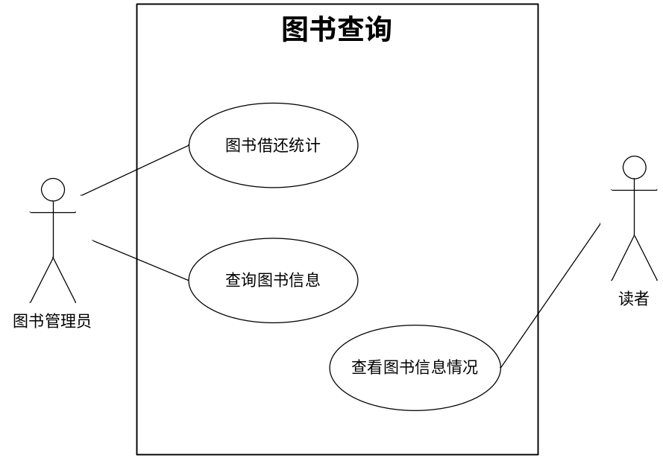

用例描述：

用例编号：1.1
用例名称：用户注册
用例描述：系统管理员对用户的信息进行输入，如图书管理员和读者信息。如果所申请注册的用户信息不符合规定，则不予与注册。
前置条件：用户请求注册登记。
后置条件：系统管理员取得用户注册信息。
活动步骤：
- 读者请求注册。
- 检查读者的注册信息。
- 系统管理员过去用户注册信息。
- 注册成功用户获取用户登入方式信息。
扩展点：
2a.如果申请注册的用户的注册信息不符合条件，则用例终止。
3a.如果申请注册的用户已经存在，则用例终止。
异常处理：
无

用例编号：1.2
用例名称：用户登入
用例描述：用户录入自己的基本信息登入系统，可以对系统进行一系列的操作。如果用户所申请的操作找过了他们所拥有的权限，则用例终止。
前置条件：用户请求登入。
后置条件：用户被允许登入。
活动步骤：
- 读者请求登入。
- 检查读者的登入信息。
- 用户登入后，进行操作。
扩展点：
2a.如果申请登入的信息不符合条件，或则信息不存在，则用例终止。
3a.如果已经登入的用户所申请的操作超过了他们各自拥有的权限，则用例终止。
异常处理：
无

用例编号：1.3
用例名称：用户信息查询
用例描述：用户录入自己的基本信息登入系统，对读者的注册、借阅信息进行查询，系统返回用户所查询的信息
前置条件：读者信息登入。
后置条件：所查询信息输出。
活动步骤：
1、用户查询条件输入。
2、查找用户所需信息。
3、返回用户查询信息。
扩展点：
如果查询信息不存在，则用例终止。
异常处理：
无

用例编号：2.1
用例名称：图书采购
用例描述：图书管理员按照规定进行图书的采购，并且对采购的图书进行登记信息录入。
前置条件：图书管理员申请图书采购。
后置条件：图书管理员对已经购买的图书进行编号。
活动步骤：
- 图书管理员请求登入系统。
- 图书管理员录入所采购的图书信息。
扩展点：
2a.如果申请采购图书信息不符合条件，或则信息不存在，则用例终止。
3a.如果已经采购的图书信息已经录入，则用例终止。
异常处理：
无

用例编号：2.2
用例名称：图书入库
用例描述：图书管理员将已经采购的图书进行编号，且将分编好的图书信息录入系统，同时将图书上架。
前置条件：图书管理员申请图书入库。
后置条件：图书入库。
活动步骤：
- 图书管理员申请图书入库。
- 检查要入库图书信息。
- 图书入库，入库的图书可供读者借阅或则查询。
扩展点：
2a.如果申请入库图书信息不符合条件，或则信息不存在，则用例终止。
异常处理：
无

用例编号：2.3
用例名称：图书注销
用例描述：图书管理员将按照规定需要注销的图书进行注销，且将图书从书架中取下。
前置条件：图书管理员申请图书注销。
后置条件：图书注销。
活动步骤：
- 图书管理员申请图书注销。
- 检查要注销的图书信息。
- 图书注销，将图书状态标记为注销状态。
扩展点：
2a.如果申请注销图书信息不符合条件，或者信息不存在，则用例终止。
3a.如果申请注销的图书被借出，则用例终止。
异常处理：
无

用例编号：3.1
用例名称：借书登记
用例描述：图书管理员对读者借阅的图书进行登记，读者借阅图书的数量不能超过规定的数量。如果读者有过期未还的图书，不能借阅新图书。
前置条件：读者请求借阅登记。
后置条件：读者取得借阅的图书。
活动步骤：
- 读者请求借阅图书。
- 检查读者的状态。
- 检查图书的状态。
- 标记图书为借出状态。
- 读者获取图书。
扩展点：
2a.如果用户借阅数量超过规定数量，或者有过期未还的图书，或者有过期但归还了却没缴纳罚款的读者，则用例终止。
3a.如果借阅的图书不存在，则用例终止。
异常处理：
无

无

用例编号：3.2
用例名称：还书登记
用例描述：图书管理员对读者归还的图书进行登记。如果读者归还的图书已经过期，则根据所超期的时间长短并根据规定的制度进行罚款，且将罚款信息登记。
前置条件：读者请求还书登记。
后置条件：图书管理员取得归还的图书。
活动步骤：
- 读者请求归还图书。
- 检查图书的状态。
- 检查读者的状态。
- 若发现图书超期则进行罚款。
- 取消图书为的借出状态。
- 图书管理员收回归还的图书。
扩展点：
2a.如果归还的图书不存在，则用例终止。
异常处理：
无

用例编号：3.3
用例名称：查看借阅情况
用例描述：读者对自己的借阅情况进行查询。
前置条件：读者登录，发出查询请求。
后置条件：系统返回读者借阅信息。
活动步骤：
- 读者请求查询自己借阅信息。
- 系统查找该读者借阅信息。
- 系统返回信息。
扩展点：
无
异常处理：
无

用例编号：4.1
用例名称：图书查询
用例描述：用户按照索要查询的图书信息对图书进行查询。
前置条件：用户申请登入系统，申请查询图书。
后置条件：系统输出用户所查询的图书。
活动步骤：
- 用户申请登入系统，且申请图书查询。
- 检查用户所查询图书的信息。
- 系统显示查询的图书。
扩展点：
2a.如果申请查询图书信息不符合条件，或则信息不存在，则用例终止。
3a.如果所查询图书已经借出，则用例终止。
异常处理：
无

用例编号：4.2
用例名称：图书预定
用例描述：读者输入预定图书信息。
前置条件：读者申请图书预定。
后置条件：系统登记预定信息。
活动步骤：
- 读者申请图书预定。
- 检查读者预定图书信息。
- 系统登记预定信息。
扩展点：
2a.如果申请预定图书信息不符合条件，或则信息不存在，则用例终止。
异常处理：
无

活动图：
图书入库：
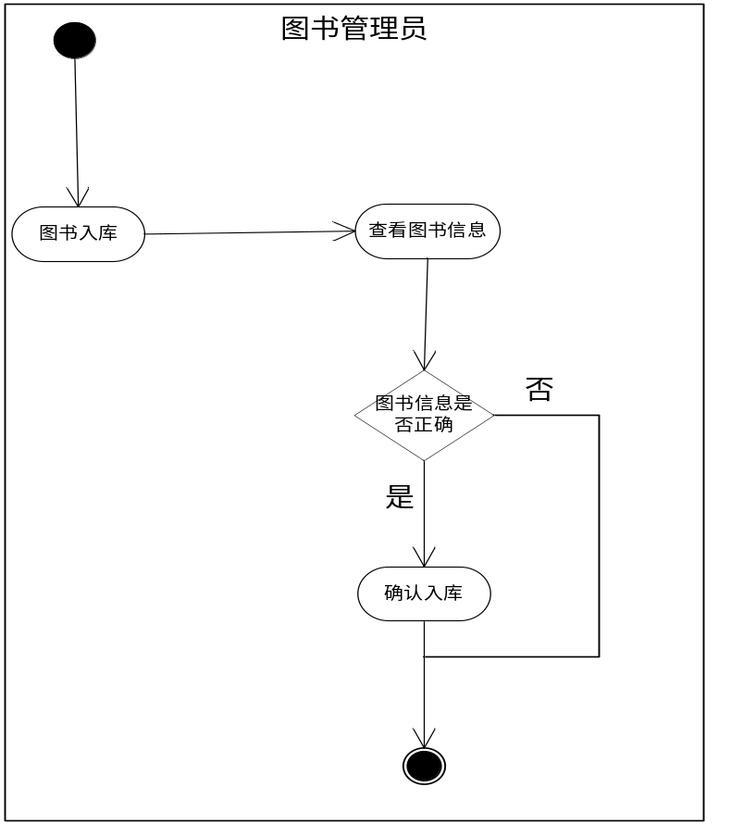

图书采购：
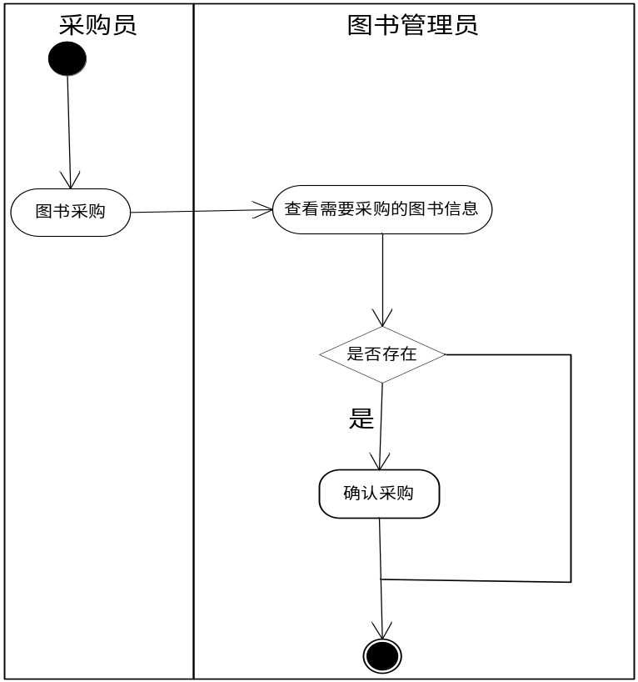
用户注册：
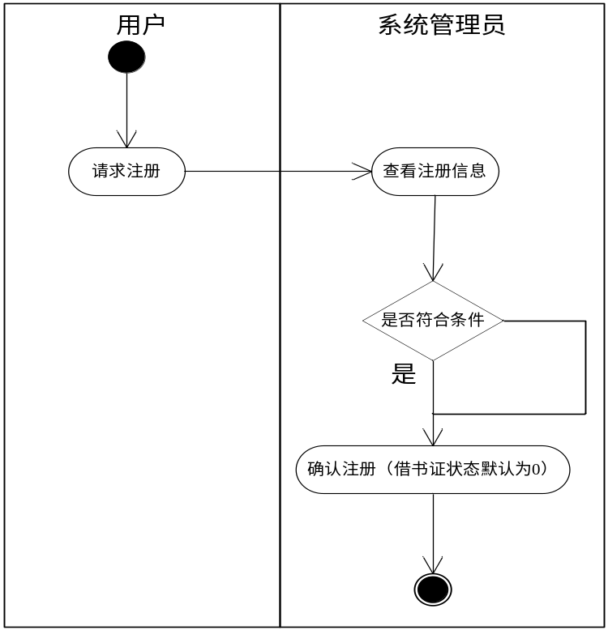

用户登入：
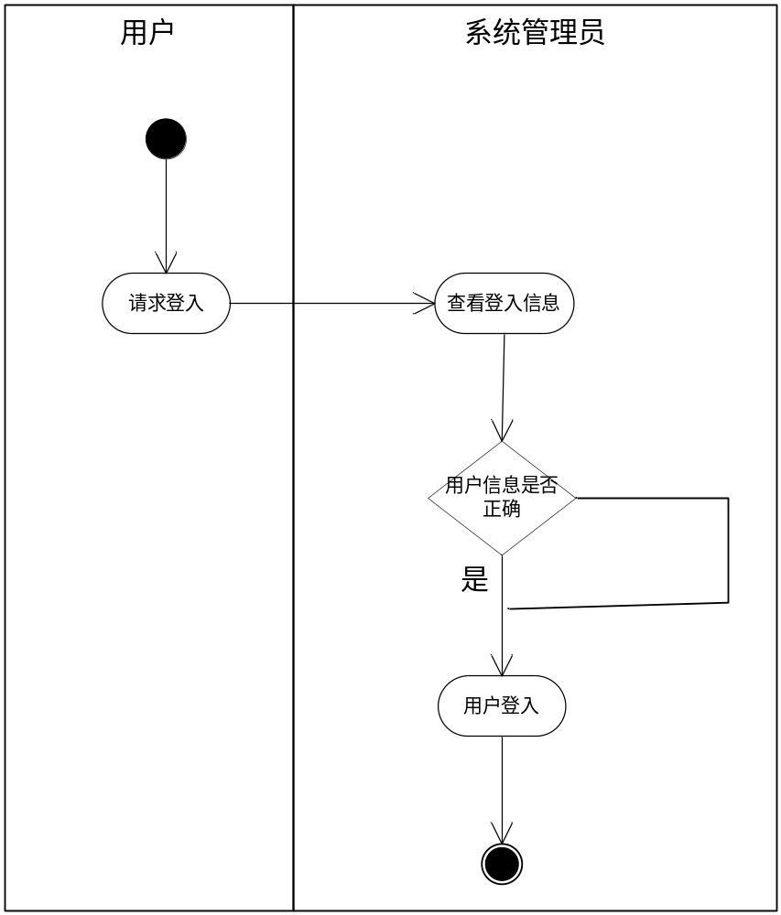

图书预定：
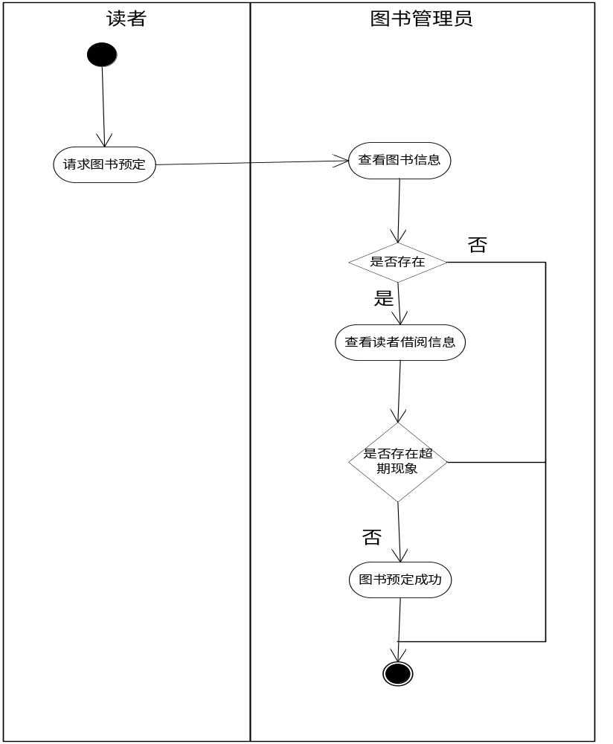

图书查询：
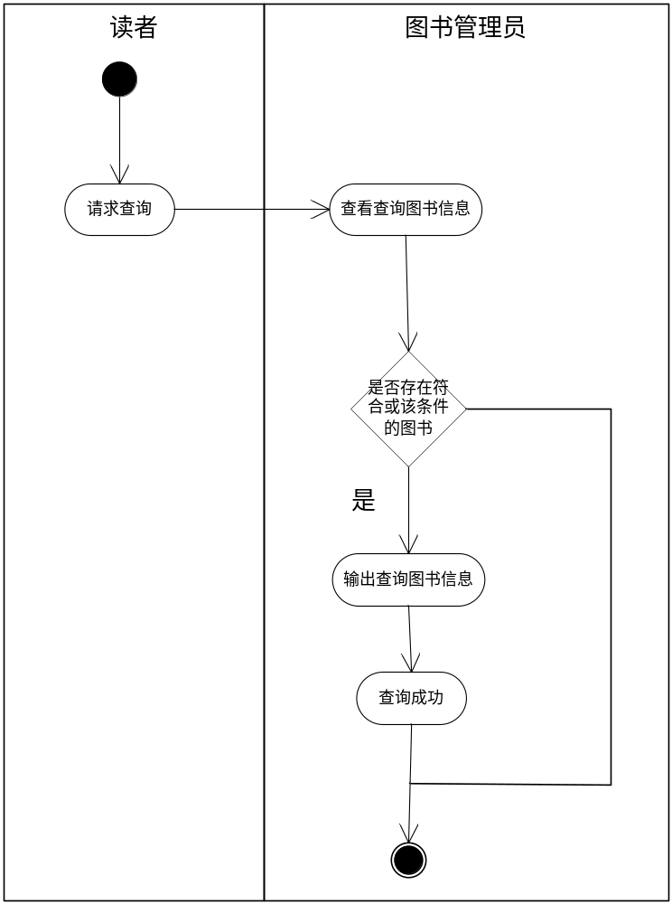

图书借阅：
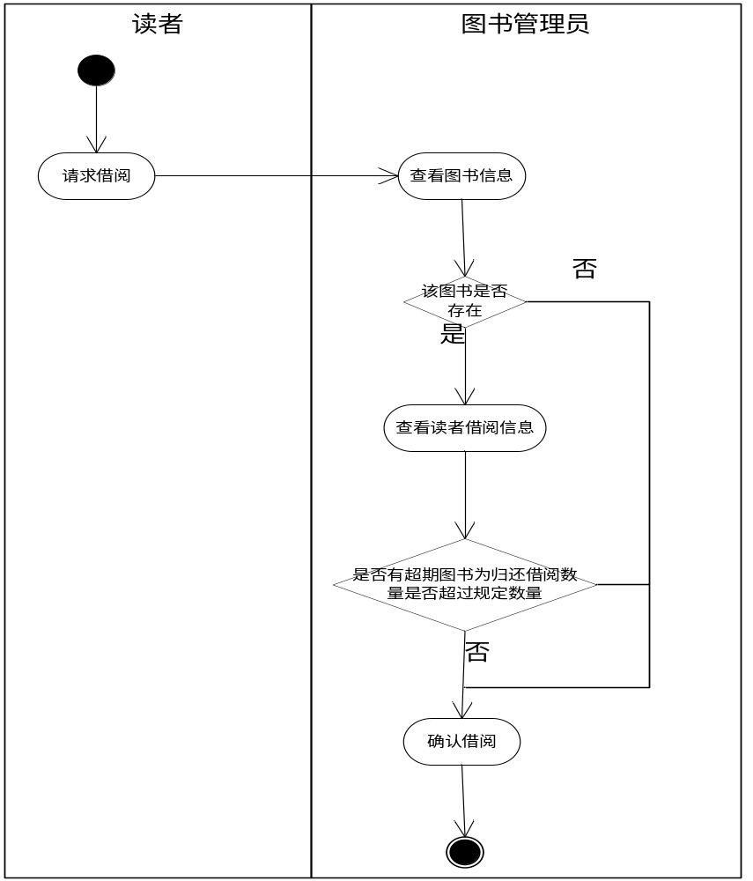

查询借阅信息：
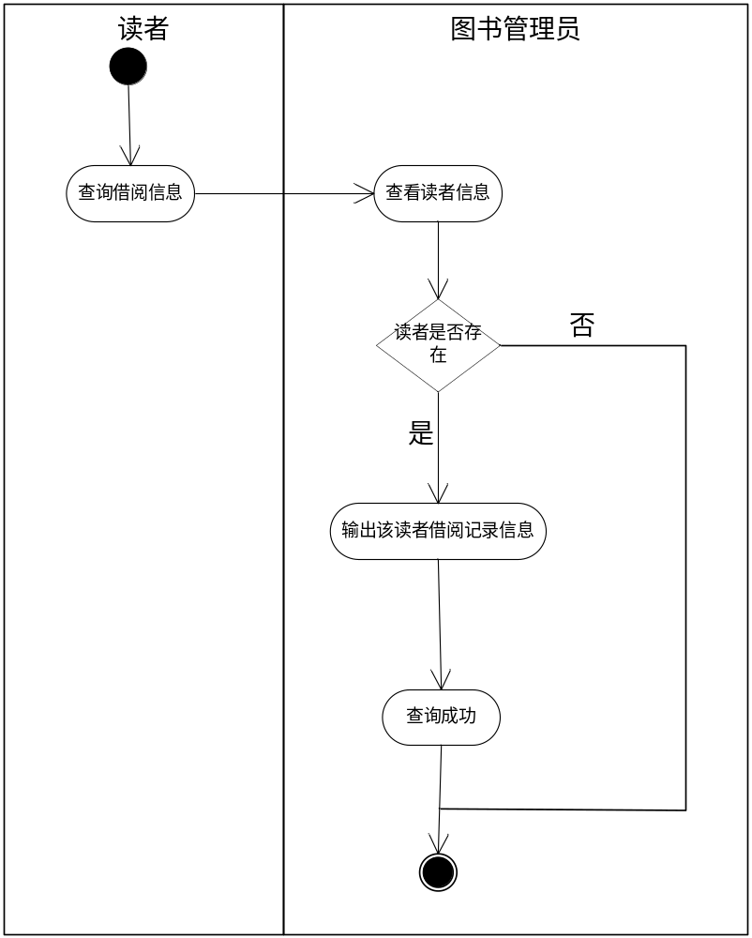

还书登记：
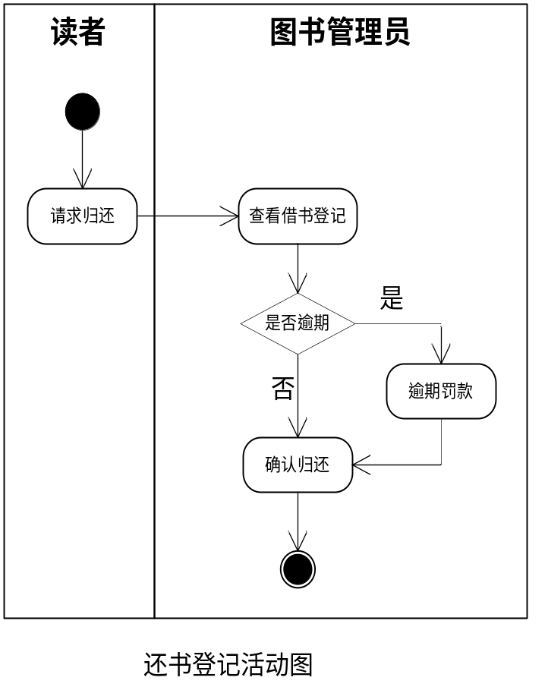

图书注销：
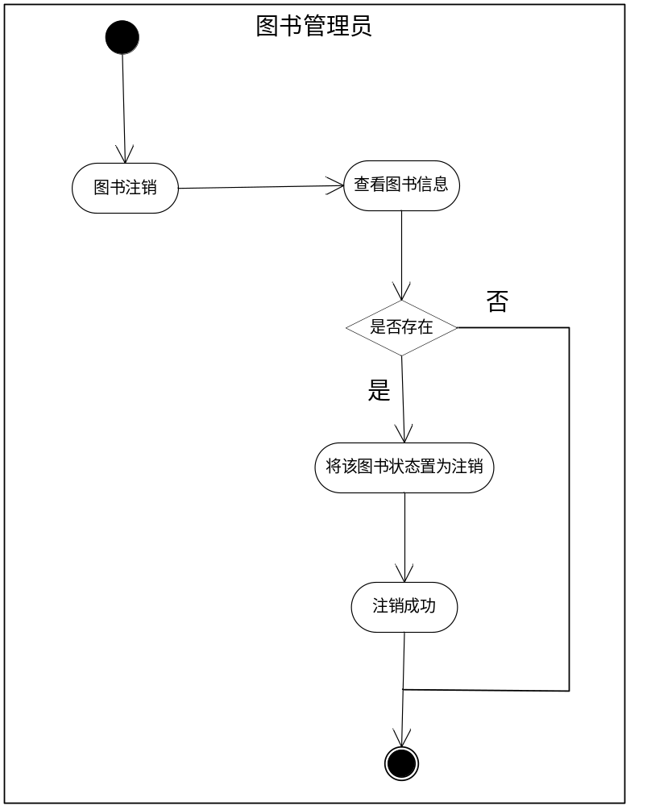

请求挂失：
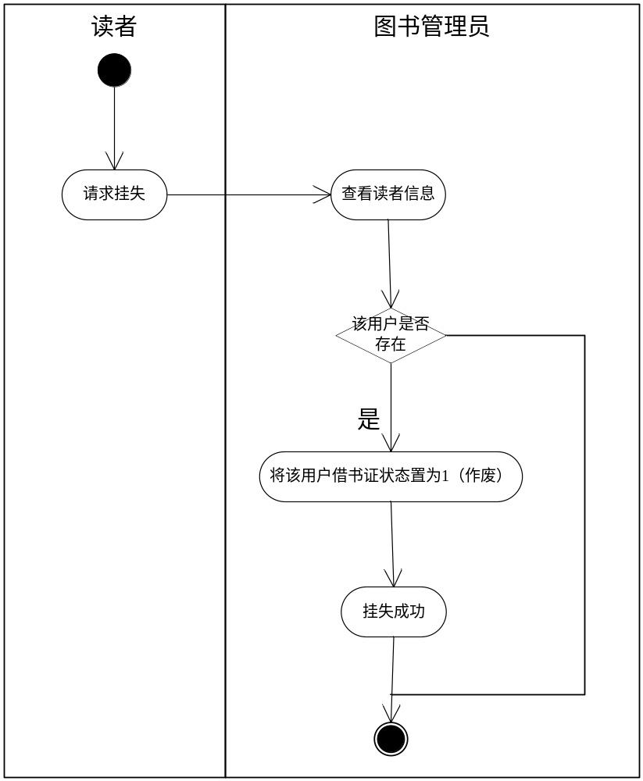

请求解挂：
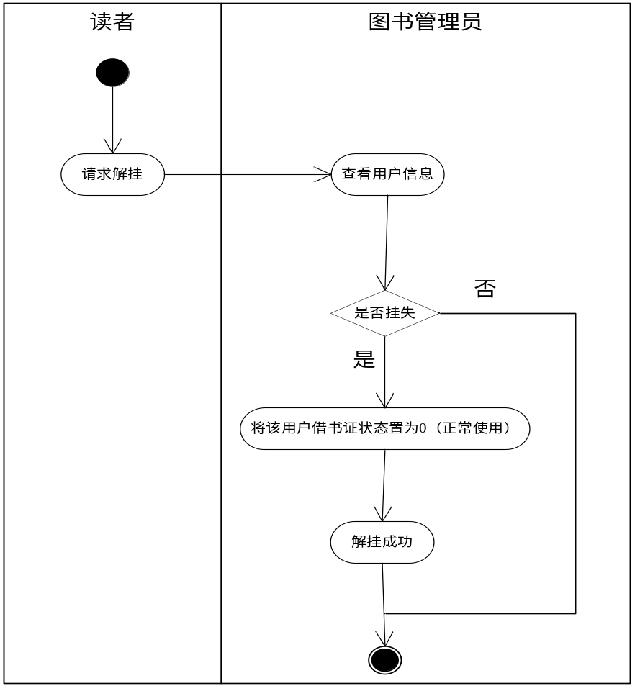

补办借书卡:
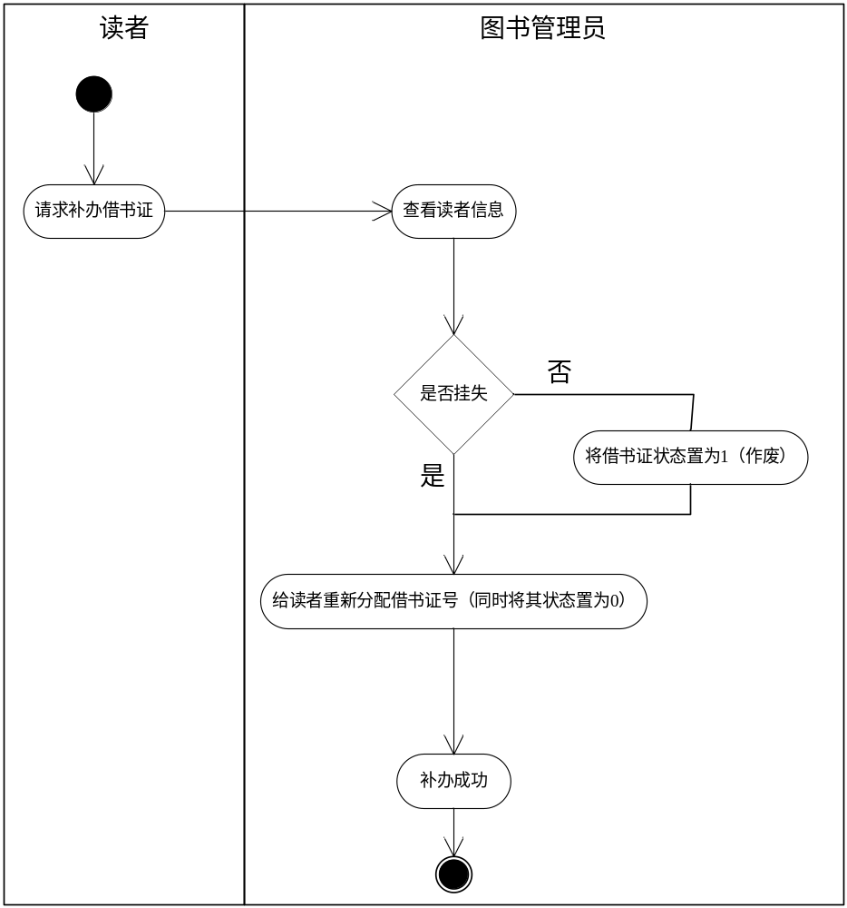数数据字典：
名字：读者编号
别名：借书证号
描述：唯一标志每位读者的编号
定义：编号=注册当日日期+三位流水线号
位置：读者信息表
图书借阅表

名字：图书号
描述：唯一标识图书的信息
定义：图书号=图书类型编号+图书条形码+流水号
图书类型编号=｛图书类型字母｝
位置：图书库存表
图书借阅表
图书信息表

名字：读者信息表
描述：记录学生的个人基本信息情况
定义：学生信息表=读者编号+姓名+性别+出生年月+证件名称+证件号码+电话+登记日期+借书卡条形码+操作员+是否挂失+借阅次数+网上注册姓名+网上注册口令+是否注销
位置：读者信息数据库

名字：借阅信息表
别名：借阅表
描述：记录读者的借书还书信息的情况
定义：借阅信息表=借书证号+图书编号+借书日期+还书日期+借阅状态
位置：借阅信息数据库

名字：图书信息表
别名：图书档案表
描述：记录图书的基本信息情况
定义：图书信息表=图书号+图书名称+作者+出版社+可借阅数
位置：图书信息数据库

名字：图书库存表
描述：记录图书入库信息及库存信息
定义：图书库存表=图书号+图书入库时间+图书库存量
位置：图书库存数据库

2.5 可能的变化
由于技术水平的更新，图书管理系统也会逐步的完善，在语言设计方面可能会发生变化。

3．目标系统功能需求

3.1功能需求点列表
表5-24 功能需求点列表
编号 | 功能名称 | 使用部门 | 使用岗位 | 功能描述 | 输入 | 系统响应 | 输出
1 | 图书入库信息录入 | 分编室 | 分编员 | 给图书分类编号，并录入系统 | 图书编号、条形码、书名、ISBN、出版社、价格、入库日期、操作员、现存量、库存总量、内容简介、借阅次数、是否注销 | 录入到图书信息表 | 完成图书录入
2 | 读者信息录入 | 借阅  处 | 管理员 | 录入读者基础信息 | 读者编号、姓名、性别、出生年月、证件名称、证件号码、电话、登记日期、借书卡条形码、操作员、是否挂失、借阅次数、网上注册姓名、网上注册口令、是否注销 | 录入到读者信息表 | 打印并制作读者“借书卡”
3 | 图书借阅信息入库 | 借阅  处 | 管理员 | 录入读者借阅图书信息 | 图书编号、读者编号、借阅日期、应还日期、续借次数、押金、操作员 | 录入到图书借阅信息表，该图书的“现存量”减1 | 从书架上取书；将书交给读者
4 | 图书归还信息入库 | 借阅  处 | 管理员 | 录入读者归还图书信息 | 图书编号、读者编号、归还日期、退还押金、操作员 | 录入到图书归还信息表，该图书的“现存量”加1 | 图书上架
5 | 图书罚款信息录入 | 借阅  处 | 管理员 | 录入读者罚款图书信息 | 图书编号、读者编号、罚款日期、应交罚款、实收金额、是否交款、操作员 | 录入到图书罚款信息表 | 打印罚款收据，收点现金
6 | 图书注销信息录入 | 分编室 | 分编员 | 录入注销图书信息 | 图书编号、注销数量、注销日期、操作员 | 录入到图书注销信息表 | 打印图书注销信息，并情馆长签字
7 | 查询读者信息 | 借阅  处 | 管理员 | 录入读者信息 | 读者编号 | 按“读者编号”在读者信息表和罚款信息表中查询读者信息 | 显示“读者编号、姓名、电话、罚款次数”
8 | 查询图书信息 | 借阅处 | 管理员 | 录入查询图书信息 | 图书名称/作者姓名 | 按照输入组合条件，在“图书信息表中检索该图书 | 显示“图书名称、借阅情况、内容简介
9 | 读者网上注册 | 网上读者 | 网上读者 | 录入读者网上注册信息 | 网上注册姓名、网上注册口令、读者编号 | 将“网上注册姓名、网上注册口令”存入读者信息表中 | 显示“注册失败”或“注册成功”
10 | 读者网上登录 | 网上读者 | 网上读者 | 录入读者网上登录信息 | 网上注册姓名、网上注册口令 | 核对“网上  注册姓名、网上注册口令” | 显示“登录失败”或“登录成功”
11 | 读者网上查询图书信息 | 网上读者 | 网上读者 | 录入读者网上查询图书信息 | 图书名称/作者姓名 | 按照输入的组合条件，在“图书信息表中”检索该图书 | 显示“图书名称、作者姓名、借阅情况、内容简介”
12 | 图书订购 | 采购部 | 采购员 | 录入订购图书信息 | 订购单头：订单编号、订购金额、订购日期、验收日期、出版社地址、出版社电话、操作员、订购明细：征订编号、订购数量、订购单价 | 录入到图书订购单头和订购明细两张表中 | 打印订单、馆长签字确认、邮寄出版社
13 | 补办借书卡 | 借阅处 | 管理员 | 作废原借书卡并补办新借书卡 | 录入读者姓名、工作证名称、工作证号码 | 在读者信息表中查询到读者的基本信息、作废旧借书卡号 | 打印并制作读者新的“借书卡”

4．目标系统性能需求

4.1 时间要求
由于此开发项目针对图书馆，使用频度较高，使用性要求比较高。为防止对信息资料和管理程序的恶意破坏，要求有较为可靠的安全性能。总之，要求稳定、安全、便捷，易于管理和操作。
- 查询速度：不超过10秒；
- 其它所有交互功能反应速度：不超过3秒；

4.2 空间性能
要求提供数据的备份功能；
输入读者姓名时要求不超过4个汉字或8个英文字符；对图书关系系统的图书累计报表能够以表格方式输出。

4.3 性能需求点列表（性能模型）
表5-25 性能需求点列表
编号 | 性能名称 | 使用部门 | 使用岗位 | 性能描述 | 输入 | 系统相应 | 输出
1 | 读者网上查询图书信息响应时间 | 网上读者 | 网上读者 | 查询本书少于10秒 | 图书名称或者作者姓名 | 按照输入的组合条件，进行模糊查询 | 显示“图书名称、作者姓名、是否借出、内容简介”
2 | 后台查询读者信息响应时间 | 图书馆借阅部 | 借阅操作员 | 查某位读者信息少于2秒 | 读者姓名、编号 | 按照输入的组合条件，进行查询 | 显示“读者姓名、编号、电话、借书信息、超期借书信息、罚款信息”
3 | 后台查询图书信息响应时间 | 图书馆借阅部 | 借阅操作员 | 查某本书少于3秒 | 图书名称、作者姓名 | 按照输入的组合条件，进行模糊查询 | 显示“图书名称、作者姓名、借阅情况、内容简介”

5．目标系统界面与接口需求

5.1 界面需求
界面的原则要求，如方便、简洁、美观、一致等。整个系统的界面风格定义，某些功能模块的特殊的界面要求。
（1）输入设备：键盘、鼠标、条码扫描器、扫描仪等；
（2）输出设备：显示器、打印机、光盘刻录机、磁带机、音箱等；
（3）显示风格：图形界面、字符界面、IE界面等；
（4）显示方式：1024×768、640×480等；
（5）输出格式：显示布局、打印格式等。

5.2 接口需求点列表（接口模型）
表5-26 接口需求点列表
编号 | 接口名称 | 接口规范 | 接口标准 | 入口参数 | 出口参数 | 传输速率
1 | 与财务系统接口 | 财务系统规定的接口规范 | 记账凭证与分录的具体格式 | - 凭证记录参数：凭证编号、日期、单据张数、借方合同、贷方合计  - 分录记录参数：凭证编号、日期、借方、贷方、数量、单价、摘要 | - 凭证记录格式：凭证编号、状态、字号、会计期间、日期、单据张数、借贷方合计、过账状态、制单  - 分录记录格式：分录编号、凭证编号、摘要、科目代码、结算日期、方式、结算号、借贷方、数量、单价 | 一张  凭证  一次  处理  传送

6．目标系统其他需求

6.1 安全性
图书馆各项数据信息必须保证安全性和完整性。网络系统设有通信、程序、网络三级权限和口令管理，确保系统安全。

6.2 可靠性
平均故障间隔时间不低于200小时。能快速恢复系统和故障处理，方便系统升级和扩充，故障恢复时间不超过5小时。

6.3 灵活性
当用户需求，如操作方式，运行环境，结果精度，数据结构于其他软件接口等发生变化时，设计的软件要做适当调整,灵活性非常大。

6.4 特殊需求
硬件环境：
- 服务器
(1) 处理器（CPU）：Pentium 900M (推荐Pentium 4 1.2G）
(2) 内存容量（RAM）：至少256M（推荐 512M）
- 客户端
(1) 处理器（CPU）：Pentium 133M 或更高
(2) 内存容量（RAM）：64M或更高
软件环境：
- 数据库服务器端
(1) 操作系统：Microsoft Windows 2000
(2) 数据库管理系统：Oracle，配置TCP/IP协议
- Web服务器端
(1) 操作系统：Microsoft Windows 2000
(2) Internet 信息服务（IIS）6.0管理器
(3) Visual Studio.NET 2003，配置TCP/IP协议
- 客户端
(1) 操作系统：Windows 98/2000/2003/XP
(2) Web浏览器：Internet Explorer 5.0以上或Netscape 4.0以上，配置TCP/IP协议

7．目标系统假设与约束条件
人力资源约束：
a. 估计开发该系统需购买硬件、外部设备（P4微机一台、打印机一台），花费1.2万元左右，开发工作量约需3个人月工作量，每人月工资为2000元，开发完成后维护费用每年600元，开发完成后，原有的5名管理人员可以减少4名，每人月工资600元。
b. 辅导老师1人，开发人员5人；
技术约束：
本项目的设计是在Java\Delphi\ .NET程序设计语言的条件下进行的，技术设计采用软硬一体化的设计方法。
环境约束：
运行该软件所适用的具体设备必须是奔腾4、内存256兆以上的计算机;

